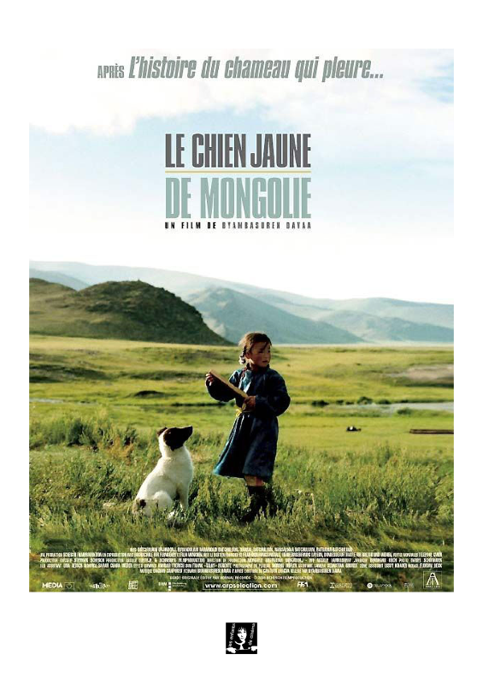 | LE CHIEN JAUNE DE MONGOLIE  Inspection des écoles françaises de l’Afrique de l’Ouest | Fiche n° 1
 | LE CONTE de Gantuya Lhagva : la cave du chien jaune
LECTURE AVANT LA PROJECTION ET APRES LE TRAVAIL SUR L’AFFICHE

La Cave du chien jaune de Gantuya Lhagva
« Jadis, une famille très riche vivait dans ce pays. Les parents chérissaient leur enfant, une jeune fille ravissante. Un jour, elle tomba très malade. Aucun médecin ne parvenait à la soigner. Son père demanda conseil à un sorcier, quidéclara : «Le chien jaune est fâché. Chassez-le de votre maison.» Le père, incrédule, répondit : «Pourquoi ? Il protège les miens et notre troupeau. Ma fille l’aime tendrement.» “J’ai dit ce que j’avais à vous dire, il n’y a point d’autre remède.» insista le sorcier. «Vous savez ceque vous devez faire.» Le père n’eut pas le coeur de tuer son chien jaune.Mais sa fille devait absolument guérir.
Alors il décida de cacher le chien dans une cave dont il ne pourrait s’échapper, et où nul ne le retrouverait.
Chaque jour, il quittait la maison pour lui apporter à manger. La santé de sa fille commençait à s’améliorer, chaque jour, elle reprenait des forces
. Un matin, lorsque le père arriva devant la cave, le chien avait disparu.
Sa fille se rétablit complètement. Le secret de sa guérison était le suivant : elle était tombée amoureuse d’un jeune homme, qu’elle rencontrait parfois, secrètement. Grâce au chien jaune, qui éloignait son père quotidiennement de la maison, elle put chaque jour retrouver le garçon qu’elle aimait... »

